|  |  |  |
| --- | --- | --- |
| **smartstreet cy10** | | |
| **Bac Pro SN** | **Activite de REALISATION D’INSTALLATION** | **SECONDE**  **1er TRIMESTRE** |
| RACCORDEMENT RESEAU, NFC 14-100, CIBE ET PANNEAU DE CONTROLE DE L’ARMOIRE S17 | | |

**ACTIVITE / SCENARIO**

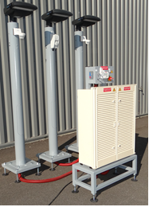

**DOSSIER PEDAGOGIQUE**

1 ORGANISATION PEDAGOGIQUE : 1

1.1 Données pédagogiques 1

1.2 Mise en situation 1

1.3 Secteur d’activité 1

1.4 Objectifs pédagogiques 1

1.5 CRITERES D’EVALUATION 2

1.6 COMPETENCES EVALUEES sur CPro STI 2

1.7 OBSERVATIONS 2

2 RACCORDEMENT DU CIBE ET DU panneau de contrôle 3

2.1 Vérification du matériel mis en place. 3

2.2 Raccordement du matériel. 4

2.3 Réaliser les contrôles hors tension avant mise en service. 4

2.4 Réaliser les contrôles sous tension. 5

2.5 Conclusion sur la réalisation. 5

3 NFC 14-100 : installation de branchement bt 6

3.1 Domaine public ou domaine privé. 6

3.2 Périmètre de la NFC 14-100. 6

3.3 Contrainte d’accès au périmètre de la NFC 14-100. 6

3.4 Armoire S17 du Smart Street. 7

3.5 Fonction comptage. 7

3.6 Fonction AGCP (Appareil Général de Coupure et de Protection). 7

# ORGANISATION PEDAGOGIQUE :

## Données pédagogiques

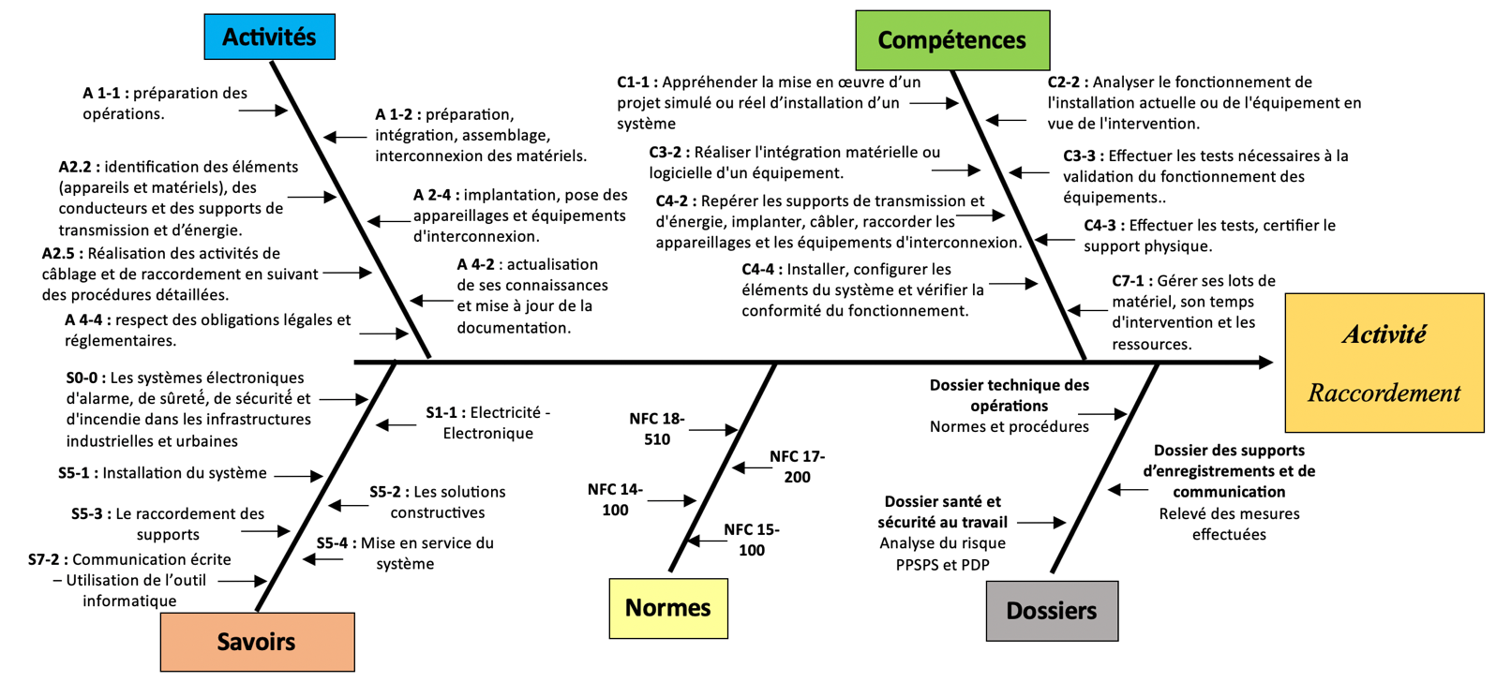

## Mise en situation

La bonne gestion financière des municipalités nécessite de prendre en compte la consommation des éclairages publics. Étant le premier principe sécuritaire nocturne d’une ville, son utilité est indiscutable cependant son coût moyen sur le budget d’une ville est supérieur à 20%.

Les installations existantes possèdent, pour la plupart, aucun contrôle intelligent de gestion, les éclairages publics fonctionnent souvent une grande partie de la nuit même quand aucune présence dans la rue est constatée.

Les lois Grenelle 1 et Grenelle 2 (lois issues du grenelle de l’environnement) impose aux municipalités de limiter leur consommation d’éclairage nocturne

Le système City box permet l’installation facile et rapide d’une intelligence permettant de diminuer les coûts liés aux éclairages publics d’une ville. (Voir Vidéo Innovation la Citybox®.mp4)

## Secteur d’activité

Secteurs : « Avenue technique ».

## Objectifs pédagogiques

L’élève prend conscience des frontières entre les différentes normes de câblage et suit un guide de raccordement en deux parties. CIBE et panneau de contrôle.

## CRITERES D’EVALUATION

|  |  |  |  |  |
| --- | --- | --- | --- | --- |
| **APTITUDES PROFESSIONNELLES** | |  |  |  |
| **AP1** | Faire preuve de rigueur et de précision |  |  |  |
| **AP2** | Faire preuve d’esprit d’équipe |  |  |  |
| **AP3** | Faire preuve de curiosité et d’écoute |  |  |  |
| **AP4** | Faire preuve d’initiative |  |  |  |
| **AP5** | Faire preuve d’analyse critique |  |  |  |

## COMPETENCES EVALUEES sur CPro STI

## OBSERVATIONS

# RACCORDEMENT DU CIBE ET DU panneau de contrôle

En vous aidant, du schéma développé de l’installation, vous aurez à raccorder la partie assujettie à la NFC 14-100, cela comprendra le raccordement du CIBE et du disjoncteur de branchement. Le coffret de sécurité a déjà été raccorder en amont.

## Vérification du matériel mis en place.

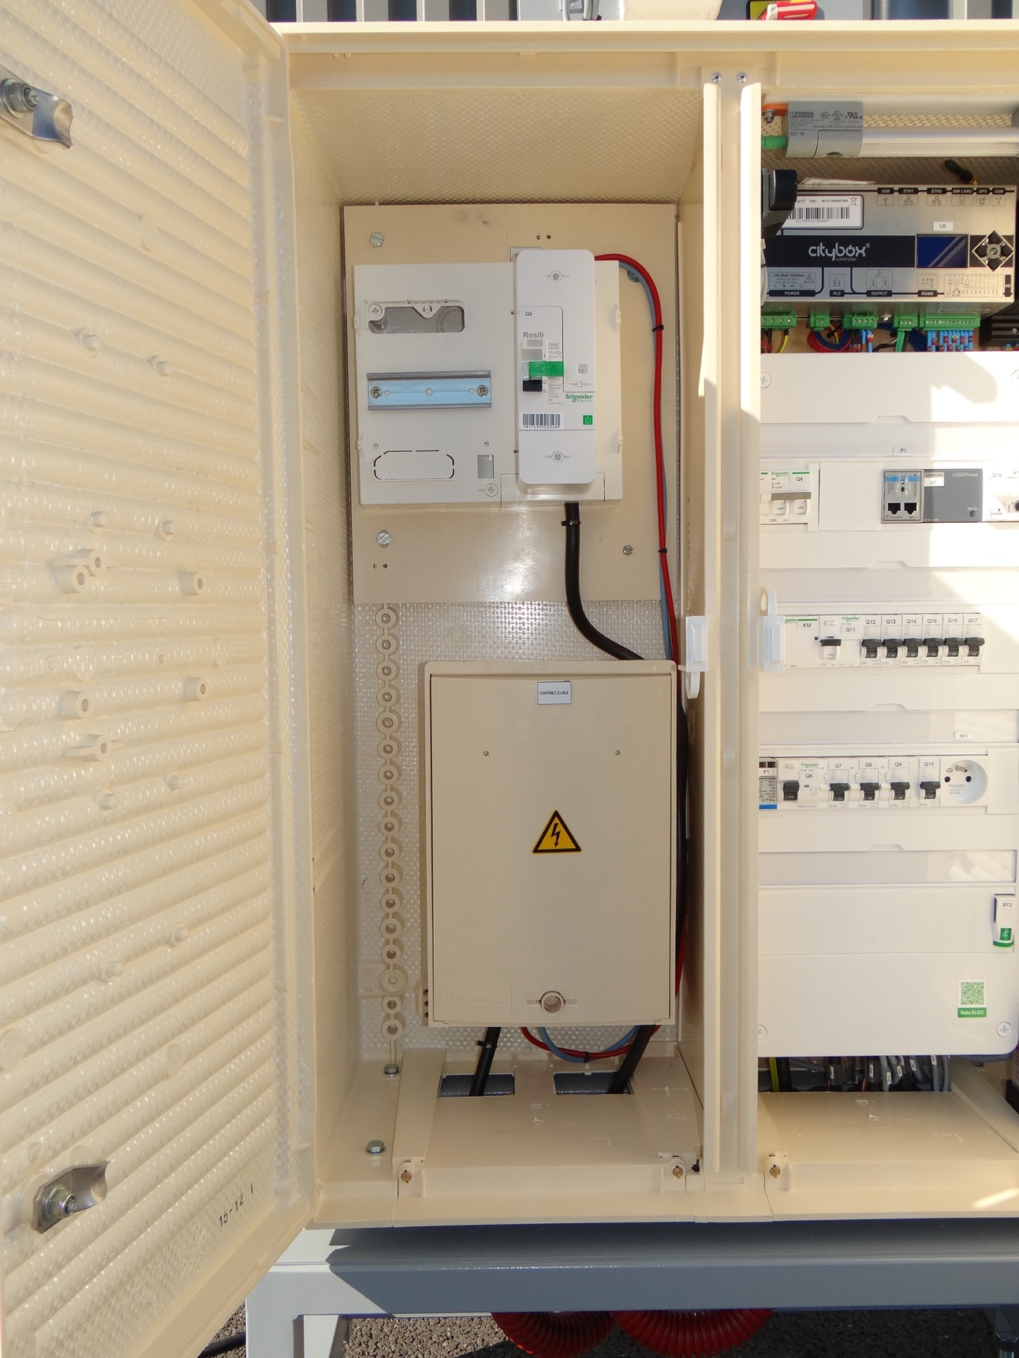

|  |  |  |  |  |  |
| --- | --- | --- | --- | --- | --- |
| **Appareils** | **Désignation** | **Présence** | **Etat Matériel** | **CE et/ou NF** | **Positionnement**  **correct** |
| **CIBE** | Coffret Individuel de Branchement Électrique | ☐ ***OUI*** ☐***NON*** | ☐ ***OK*** ☐***NOK*** | ☐ ***CE*** ☐***NF*** | ☐ ***OUI*** ☐***NON*** |
| **DB** | Disjoncteur de Branchement | ☐ ***OUI*** ☐***NON*** | ☐ ***OK*** ☐***NOK*** | ☐ ***CE*** ☐***NF*** | ☐ ***OUI*** ☐***NON*** |

A l’aide du dossier technique donner les caractéristiques du CIBE et du Disjoncteur de branchement

|  |  |
| --- | --- |
| **Appareils** | **Caractéristiques** |
| **CIBE** | Coffret Individuel de Branchement Électrique  Monophasé 60A |
| **DB** | Disjoncteur de branchement  500 mA  15-45 A  Type S |

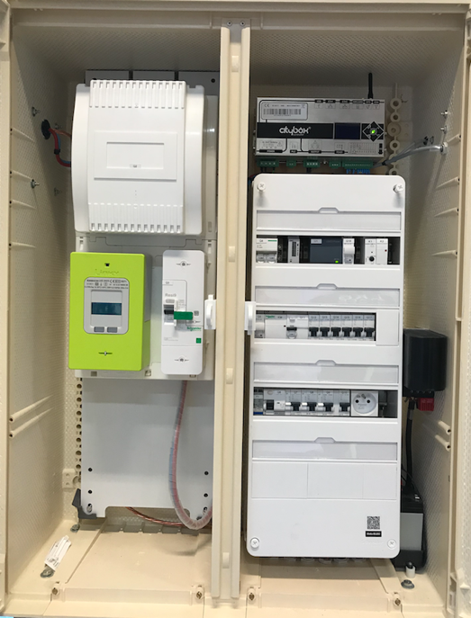Dans le cas, où vous disposez d’un compteur (Electronique, Linky), l’installer à côté du disjoncteur de branchement sur le panneau de contrôle

## Raccordement du matériel.

Vous allez raccordez les différents éléments CIBE et DB (+ compteur si présent), en tenant compte du tableau de raccordement définissant les sections et les bornes des différents conducteurs. (A l’aide du schéma fourni)

Pour ne pas se tromper penser à surligner sur le schéma chaque conducteur posé.

| Repère du conducteur | Couleur | Section | Tenant | Aboutissant | Connexion réalisée | Problèmes rencontrés |
| --- | --- | --- | --- | --- | --- | --- |
| **W2** | **Bleu** | **10 mm2** | **Borne 2 en aval de Q1** | **Borne N en amont de Q2** | ☐ ***OUI*** ☐***NON*** |  |
| **W2** | **Brun** | **10 mm2** | **Borne 4 en aval de Q1** | **Borne de 1 de Q2** | ☐ ***OUI*** ☐***NON*** |  |
| **….** | **Bleu** | **10 mm2** | **Borne N en aval de Q2** | **Borne N en amont du Compteur** | ☐ ***OUI*** ☐***NON*** |  |
| **….** | **Brun** | **10 mm2** | **Borne 2 en aval de Q2** | **Borne L en amont du Compteur** | ☐ ***OUI*** ☐***NON*** |  |
| **….** | **Bleu** | **10 mm2** | **Borne N’ en aval du Compteur** | **Borne 1 de Q3** | ☐ ***OUI*** ☐***NON*** |  |
| **….** | **Brun** | **10 mm2** | **Borne L’ en aval du Compteur** | **Borne 3 de Q3** | ☐ ***OUI*** ☐***NON*** |  |

## Réaliser les contrôles hors tension avant mise en service.



L’ouvrage ne doit pas être raccordé au réseau ou doit être consigné par le chargé de consignation

### Contrôle visuel de l’installation:

### Aucun conducteur tendu, conducteurs bien rangés, les conducteurs de puissance au fond, appareillages et conducteurs repérés et les couleurs respectées, Aucune partie de cuivre n’est visible

|  |  |
| --- | --- |
| Conforme | Identifier les défauts |
| ☐ ***OUI*** ☐***NON*** |  |

### Contrôle de l’absence de court-circuit:

A l’aide d’un multimètre positionné sur testeur de continuité, Q1 ouvert et Q2, Q3 fermés, vérifier l’absence de court-circuit de la partie de puissance et d’alimentation entre les bornes suivantes :

|  |  |  |  |  |
| --- | --- | --- | --- | --- |
| Nom | Borne | Borne | Absence de court-circuit | Commentaires |
| Q4 | Borne 2 de Q1 | Borne 4 de Q1 | ☐ ***OUI*** ☐***NON*** |  |

### Contrôle d’isolement :

A l’aide d’un mégohmmètre de type CATU DT500, Q1 et Q3 ouvert, vérifier la résistance d’isolement de vos conducteurs. La norme NF C 15-100 prescrit pour les installations électriques les valeurs de la tension d’essai ainsi que la résistance d’isolement minimale (500 VDC et 0,5 MΩ pour une tension nominale de 50 à 500 VAC), il en est de même pour la partie de l’installation sous la norme NFC 14-100.

|  |  |  |  |  |
| --- | --- | --- | --- | --- |
| NOM | Tenant | Aboutissant | Mesure | Conforme |
| Entre Phase et Neutre | Borne 2 de Q1 | Borne 4 de Q1 | **OL Ω** | **X** ***OUI*** ☐***NON*** |

## Réaliser les contrôles sous tension.



L’ouvrage devra être déconsigné par le chargé de consignation (appeler le professeur)

### Contrôle des tensions d’alimentation :

A l’aide d’un multimètre positionné sur tension en VAC, Q1, Q2 et Q3 ouvert, vérifier les tensions d’alimentation en refermant chaque protection les unes après les autres :

La tension délivrée par le distributeur de réseau doit être compris sur 230V ±10%

|  |  |  |  |  |  |
| --- | --- | --- | --- | --- | --- |
| Protection à fermer | Tenant | Aboutissant | Tension attendues | Tension mesurée | Conforme |
| Q1 | Borne 2 de Q1 | Borne 4 de Q1 | **230 V** | **236V** | **X** ***OUI*** ☐***NON*** |
| Q2 | Borne 2 de Q2 | Borne 4 de Q2 | **230 V** | **236V** | **X** ***OUI*** ☐***NON*** |
| Q3 | Borne 2 de Q3 | Borne 4 de Q3 | **230 V** | **236V** | **X** ***OUI*** ☐***NON*** |

## Conclusion sur la réalisation.

Après avoir raccordé et contrôlé le CIBE et le panneau de commande, faites une conclusion et une remontée des difficultés à la hiérarchie :

……………………………………………………………………………………………………………………………………………...

……………………………………………………………………………………………………………………………………………...

……………………………………………………………………………………………………………………………………………...

……………………………………………………………………………………………………………………………………………...

……………………………………………………………………………………………………………………………………………...

# NFC 14-100 : installation de branchement bt

En vous aidant du document annexe « eclairage_public_cahors »

## Domaine public ou domaine privé.

De quel domaine NFC 14-100 fait-elle partie ?

|  |  |
| --- | --- |
| Domaine privé | Domaine public |
| **X** ***OUI*** ☐***NON*** | **X** ***OUI*** ☐***NON*** |

## Périmètre de la NFC 14-100.

Quelle est l’origine d’une installation électrique extérieure ?

C’est la frontière entre la NF C 14-100 et la NF C 17-200, appelée point de livraison « PDL », soit :  
• Dans le cas du branchement à puissance limitée, les bornes aval de l’Appareil Général de Commande et de Protection (AGCP) ;  
• Dans le cas du branchement à puissance surveillée, les bornes aval de l’appareil de sectionnement à coupure visible ou pleinement apparente

## Contrainte d’accès au périmètre de la NFC 14-100.

Le gestionnaire du réseau de distribution (GRD) publique doit pouvoir changer toute l’installation C14-100, y compris les appareils et le panneau du tableau de contrôle sans être perturbés par les autres installations et matériels.  
Il n’est pas demandé d’accès permanent au panneau de contrôle par le GRD.

## Armoire S17 du Smart Street.

L’armoire S17 permet d’avoir le CIBE, le panneau de contrôle et le panneau installation EP dans le même coffret

Définir quelles normes se situe sur le S17, hormis la NFC 15-100.

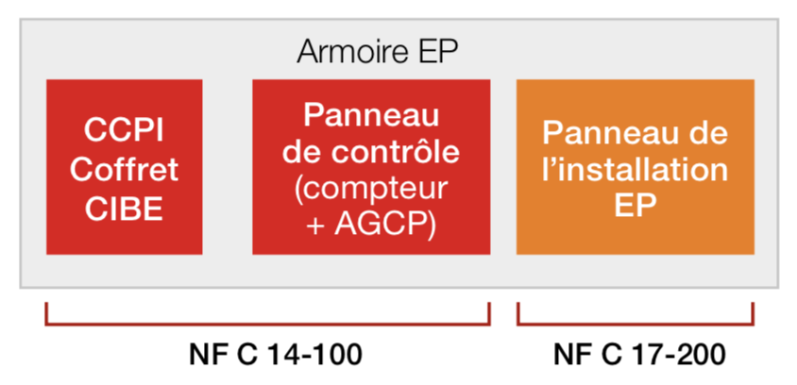

## Fonction comptage.

Quel est l’élément assurant la fonction comptage ?

Le panneau de contrôle qui regroupe le compteur et l’AGCP. Il sera monophasé ou triphasé et conforme au cahier des charges «ERDF-CPT-M&S-spe-13006A». Ces panneaux sont adaptés à la pose d’un compteur CBE ou LINKY. Les platines type 2 des coffrets actuels sont aussi utilisables.

## Fonction AGCP (Appareil Général de Coupure et de Protection).

Quel est l’élément assurant la fonction AGCP ?

Le disjoncteur de branchement (DDB) NF C 14-100 §3.4.9 à coupure omnipolaire. Suivant les configurations des départs EP, il sera non différentiel, différentiel ou différentiel sélectif. Le disjoncteur du panneau de contrôle peut servir d’interrupteur frontière uniquement sur les installations de faibles étendues (3 points lumineux maximum).